UNIVERSIDAD MARIANO GÁLVEZ DE GUATEMALA
FACULTAD DE INGENIERÍA EN SISTEMAS
PROGRAMACIÓN II
ING. DAVID ÁLVAREZ


TAREA 6 semana 8 control y compras

ESTUDIANTE: Mynor Adolfo Girón Muralles
CARNET: 9941-25-8300
SECCIÓN: C

Lugar y fecha:
Guatemala 07 de septiembre del 2026

Reflexión final
1. ¿Por qué fue necesario utilizar tres colecciones diferentes?
Porque cada colección sirve para algo diferente. El ArrayList lo utilicé para guardar los productos, el HashSet para las categorías sin repetir y el HashMap para llevar los totales de cada categoría.
2. ¿Qué ventaja proporcionó el HashSet en comparación con almacenar las categorías únicamente en el ArrayList?
La ventaja es que el HashSet no permite datos repetidos, entonces las categorías aparecen una sola vez.
3. ¿Qué ventaja proporcionó utilizar un HashMap para almacenar los totales por categoría?
Me facilitó guardar y consultar cuánto dinero se gastó en cada categoría, relacionando la categoría con su total.
4. ¿Qué parte del programa requirió mayor razonamiento?
La parte que más me costó fue hacer los cálculos de los subtotales y de los totales por categoría, y también encontrar cuál tenía el mayor gasto.
5. ¿Cómo podría utilizarse una aplicación similar en una situación real?
Se podría utilizar para llevar un control de las compras de una familia o de una tienda y saber en qué categorías se está gastando más dinero.

4) 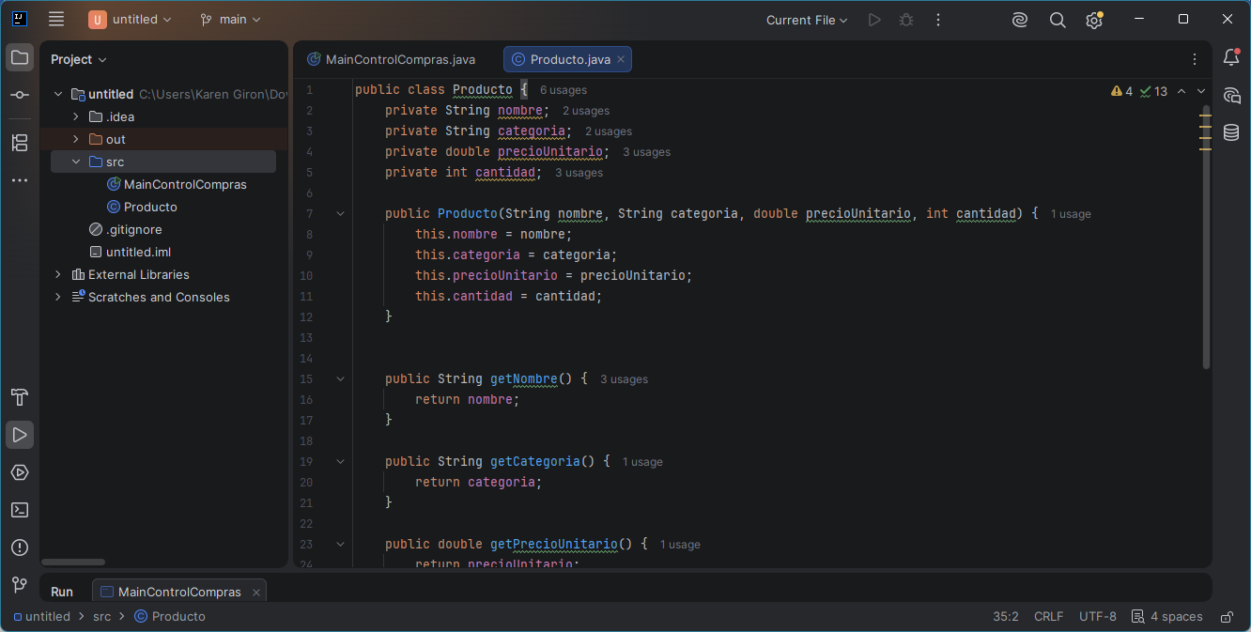
5) 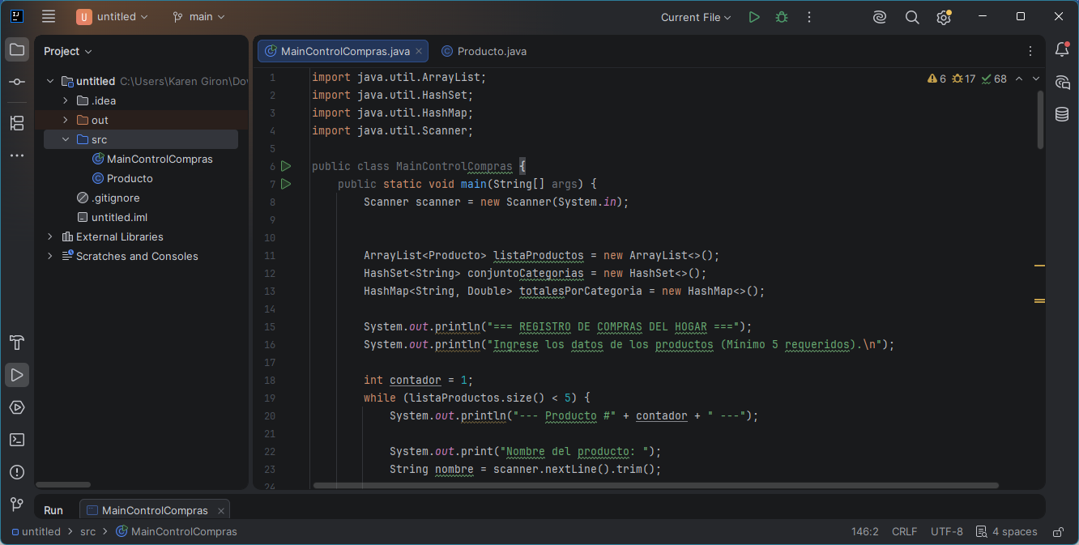

6) 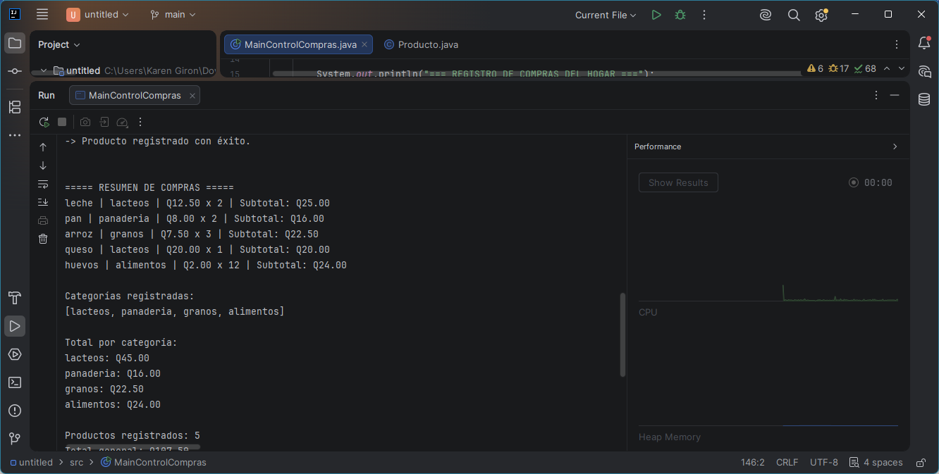

7)
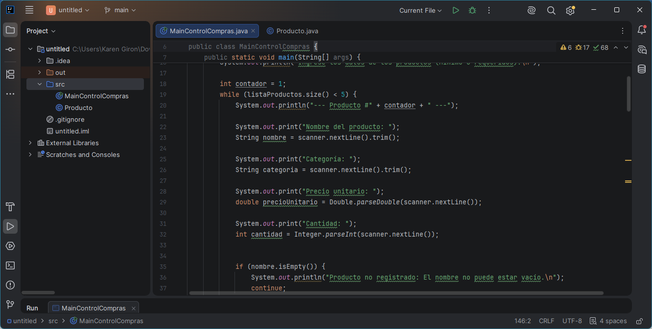

8) 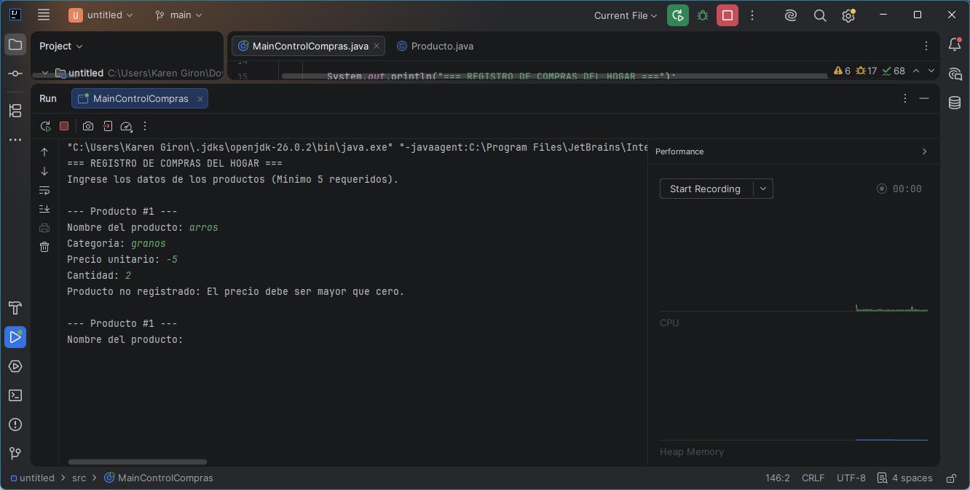

9)
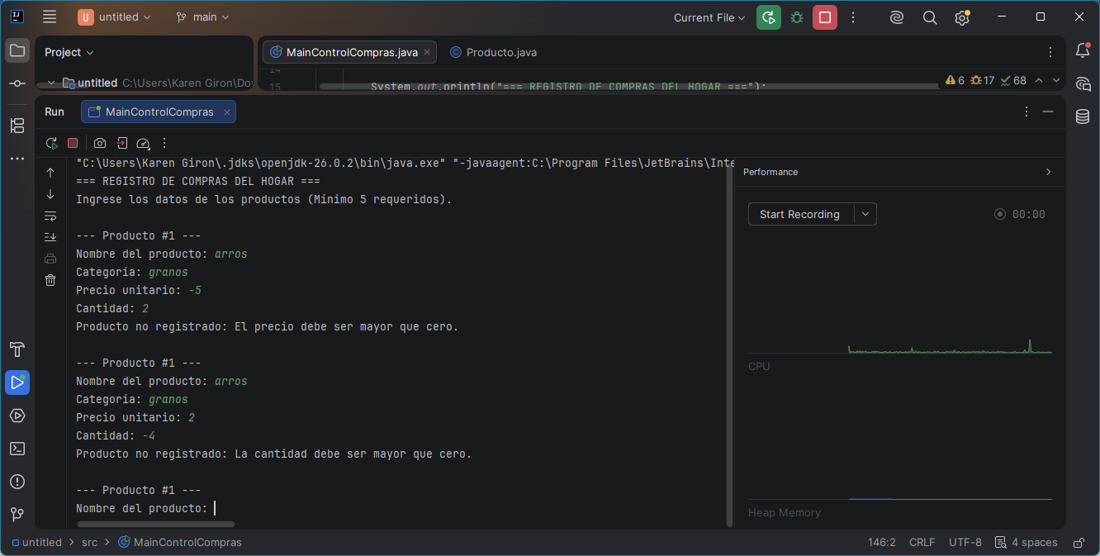

10)
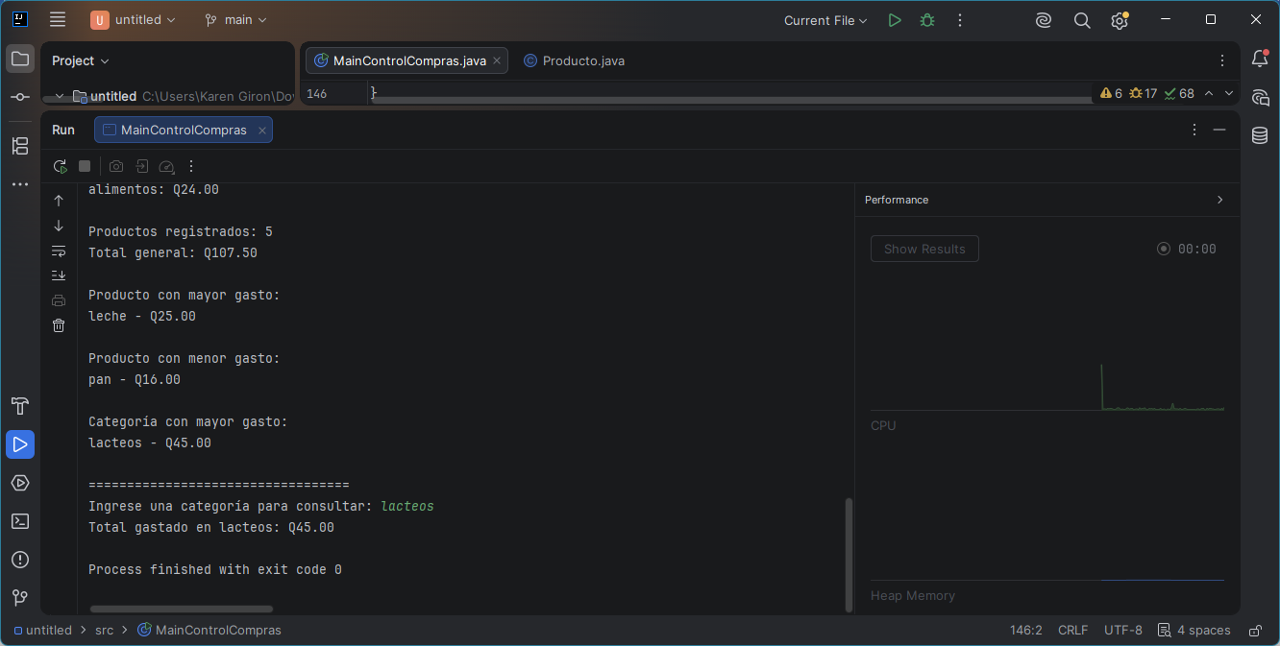

11)
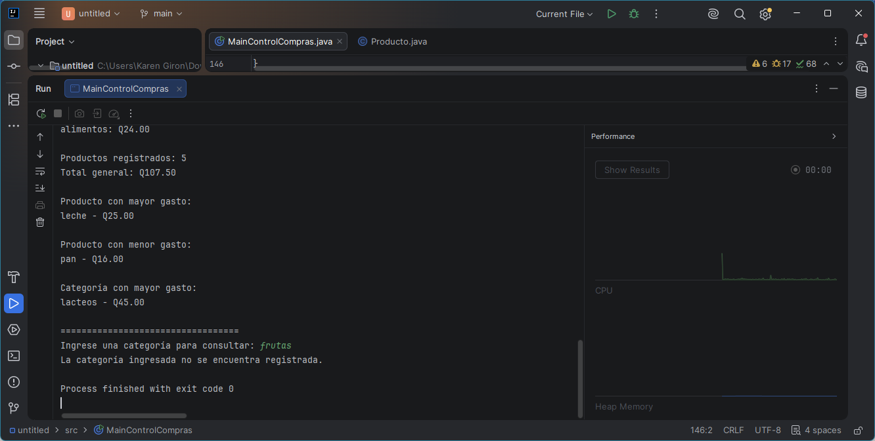

12)
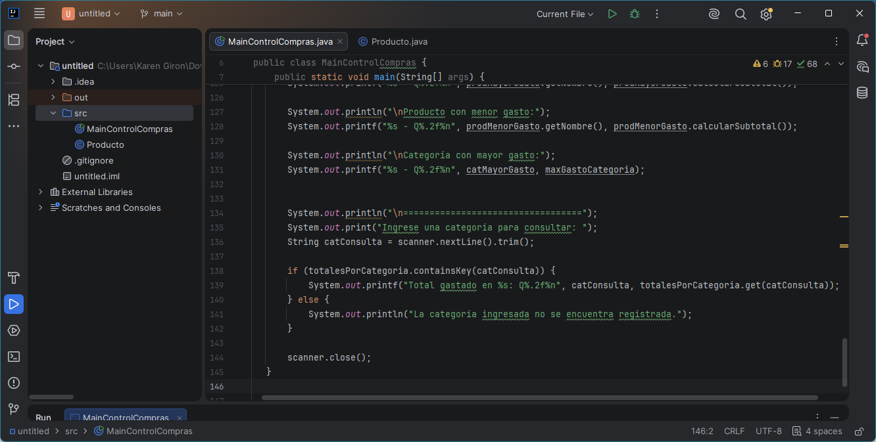

13) 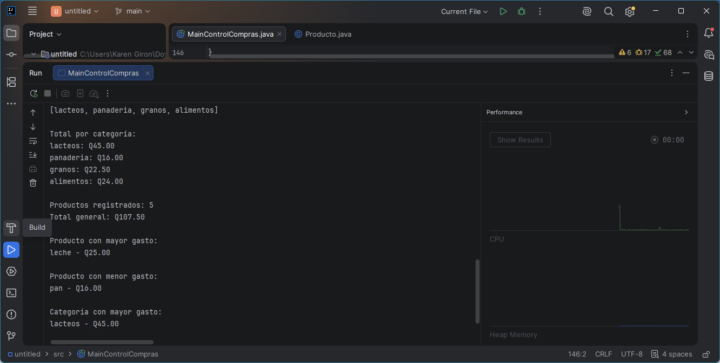

14)

Reflexión final
Con este programa pude entender mejor cómo funcionan las colecciones en Java y para qué sirve cada una. Aprendí a utilizar ArrayList para guardar los productos, HashSet para evitar categorías repetidas y HashMap para controlar los gastos de cada categoría. También practiqué los cálculos de subtotales y del total general. En general, considero que este ejercicio me ayudó a mejorar mis conocimientos de Java y a ver cómo estos recursos se pueden aplicar en un programa de la vida real.

